Школа:  ОШ „ “ | Наставник: | Предмет:  МАТЕМАТИКА |  | Разред и одељење:  8 / | Редни број часа:  4.
Наставна тема: |  |  | Наставна јединица:  Иницијални тест
Циљ часа:  - Ученици треба да покажу у којој су мери усвојили градиво претходног разреда, колико је трајно њихово знање и колико умеју да га примењују у решавању задатака. |  |  | Очекивани исходи (ученик ће бити у стању да):  - Тачно уради више од 50 % теста.
Тип часа:  Писмена провера. |  |  | Облик рада:  Индивидуални.
Планиране активности наставника:  - Дели и прикупља тестове |  |  | Планиране активности ученика:  - Раде тест
Провера остварености исхода:
Преглед тестова.
Коришћена литература:
- МАТЕМАТИКА, уџбеник за седми разред основне школе, МАТЕМАТИСКОП, Владимир Стојановић
- МАТЕМАТИКА, збирка задатака за седми разред основне школе, МАТЕМАТИСКОП, Г. Поповић, Н. Вигњевић, Н. Алимпић и В. Стојановић
Уводни део:

Припрема ученика за тестирање и подела задатака.

Главни део:

Самосталан рад ученика.

Завршни део:

Прикупљање и пребројавање тестова.

Датум: |  |  | Школска 20__/ 20__

Име и презиме ученика разред и одељење
ИНИЦИЈАЛНИ ТЕСТ 8. разред група 1.
- Израчунај:
(8)

а) ${-2}^{2}=______$ б) ${\left(-3\right)}^{2}=______$ в) $\sqrt{{\left(-5\right)}^{2}}=________$ г) $\sqrt{0,04}=________$
- Упрости израз:
$$\left(\sqrt{50}+\sqrt{98}-\sqrt{200}\right) :\sqrt{2}=$$

(10))

- Израчунај непознату стрaницу p са слике .
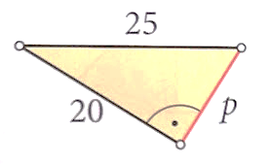

(10)

p=______
- Висина једнакостраничног троугла је $9\sqrt{3 } cm.$ Колика је површина тог троугла?

(10)

- Колика је вредност израза: $\frac{2^{4}∙{\left(2^{2}\right)}^{3}}{{\left(2^{3}\right)}^{3}}=$

(10)
- Aкo je $A=2x-3 и B=3x-2.$ Одреди:
а) $A+B=_________________________________________________$
(12)

б)$A-B=_________________________________________________$
в)$A∙B=___________________________________________________$
- Среди полином :
$${\left(3x-2\right)}^{2}-\left(3x-5\right)\left(3x+5\right)+1=$$

(10)

- Краћа (мала) дијагонала правилног шестоугла је $8\sqrt{3}cm.$ Одреди површину тог шестоугла.

(10)

P=______
- На основу података са слике израчунај непознати угао $∢x$.
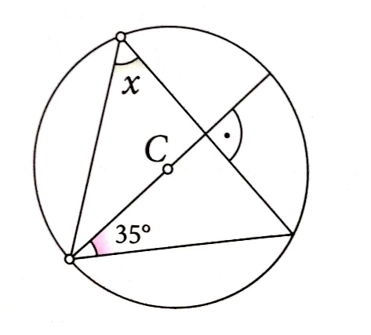
(10)

- Израчунај обим и површину круга уписаног у квадрат чија је дијагонала $10\sqrt{2}cm$.
О=______
(10)

P=______

број бодова ученика

Име и презиме ученика разред и одељење
ИНИЦИЈАЛНИ ТЕСТ 8. разред група 2.
- Израчунај:
(8)

а) ${-3}^{2}=______$ б) ${\left(-2\right)}^{2}=______$ в) $\sqrt{{\left(-4\right)}^{2}}=________$ г) $\sqrt{0,36}=________$
- Упрости израз:
$$\left(\sqrt{108}-\sqrt{75}+\sqrt{48}\right) ∙\sqrt{3}=$$

(10)

- Израчунај непознату стрaницу x са слике .
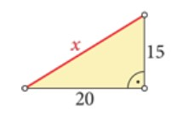
(10)

x=______
- Површина једнакостраничног троугла је $16\sqrt{3 } {cm}^{2}.$ Колики је обим тог троугла?

(10)

О=______
- Колика је вредност израза: $\frac{3^{5}∙{\left(3^{2}\right)}^{4}}{{\left(3^{4}\right)}^{3}}=$
(10)

- Aкo je $A=3x-2 и B=2x-1.$ Одреди:
а) $A+B=_________________________________________________$
б)$A-B=_________________________________________________$
(12)

в)$A∙B=___________________________________________________$
- Среди полином :
$${ \left(2x-3\right)}^{2}-\left(2x-1\right)\left(2x+1\right)-5=$$

(10)

- Дужа (велика) дијагонала правилног шестоугла је $8cm.$ Одреди површину тог шестоугла.

(10)

P=______
- На основу података са слике израчунај непознати угао $∢x$.
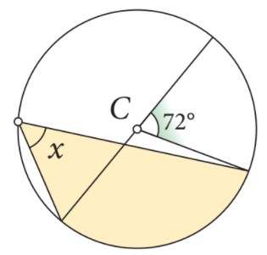

(10)

- Израчунај обим и површину круга описаног око квадрата чија је страница $4\sqrt{2}cm$.

О=______
(10)

P=______

број бодова ученика

